資料１

**大阪の感染拡大の状況（令和２年４月12日現在）**

1. 大阪府内の検査陽性者の状況
2. 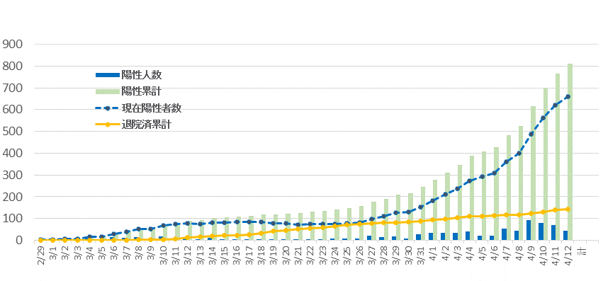新型コロナウイルスの発生状況等

**144**

**811**

**661**

**45**

1. 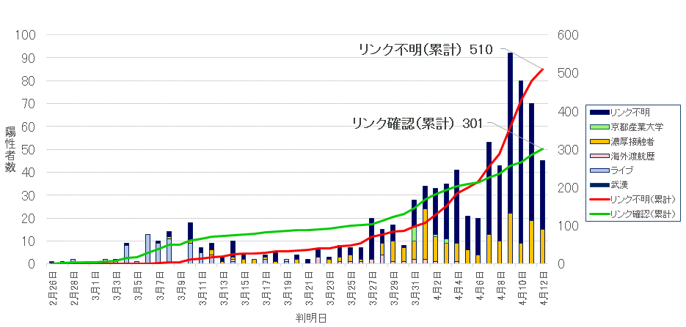陽性者数の推移（府の報道提供時点での確認に基づく累計）
2. ７日間ごとの新規陽性者数の推移

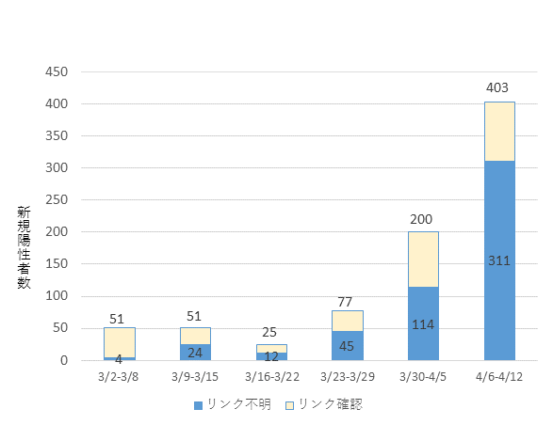

1. 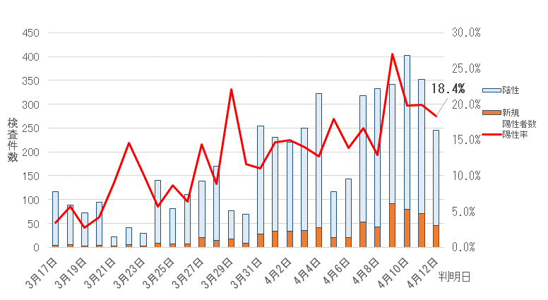検査件数（陰性確認除く）と陽性率の推移